Что нужно сделать
1. Посмотреть видеоурок от 24.02.21.
2. Письменно (на этом распечатанном листочке или в тетради) ответить на вопросы от 24.02.21.
3. Подписать фамилию на странице с ответами.
4. Сфотографировать или отсканировать выполненное домашнее задание.
5. Прислать фото или скан страницы с ответами на muzlit.distant.trio@gmail.com в срок до 02.03.2021 (вторник) включительно. В теме письма также необходимо указать фамилию ребёнка.
Проверять домашнее задание буду 03.03.2021.
Если ребёнок не может выполнить задание в установленные сроки в связи с болезнью, просьба своевременно сообщить об этом!

Вопросы
1. Как называется инструмент, изображенный на картинке?
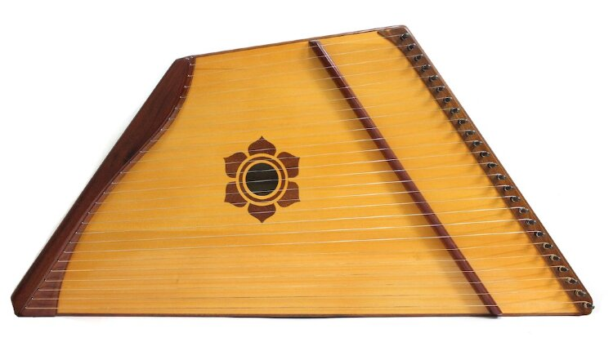
______________________________________________________________________________________
2. Как называют человека, который играет на этом инструменте?
(имеется в виду инструмент из вопроса № 1)
______________________________________________________________________________________
3. Как назывались длинные истории, чаще всего рассказывающие о богатырях и их подвигах?
______________________________________________________________________________________
4. Как звали композитора, который создал оперу «Садко»?
______________________________________________________________________________________
5. Какая мечта была у Садко?
______________________________________________________________________________________
6. Смог ли Садко осуществить свою мечту?
______________________________________________________________________________________

